9. ročník – 23. 4. 2021
1) Kolik je hodin? Napiš celou větou podle časů na obrázku.
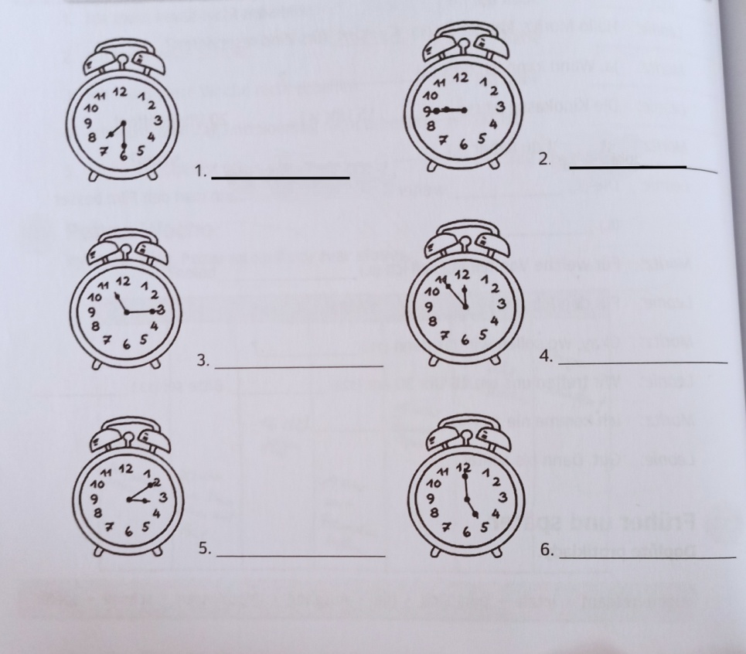
2) Vyčasuj sloveso HABEN a SEIN, všechny tvary použij ve větách. (celkem tedy 12 vět)

3) Které slovo sem nepatří:
turnen, lesen, Buch, lernen
Hund, Ziege, Kunde, Katze
haben, kochen, leben, Kuchen
eins, fünf, zehn, Eis, drei
der, das, die, eine
Sommer, Winter, Herbst, Monat
4) ) K odpovědím napiš otázku.
Ich heiße Tonda.
Er macht Hausaufgaben.
Wir wohnen in Most.
Ich bin 13 Jahre alt.
Ja, sie spielt Fußball.
Ja, sie haben Kinder

